Mise en contexte :

Créer une activité H5P dans Moodle

Moodle

Depuis la dernière mise à jour de Moodle, le module pour créer les activités H5P a été intégrer directement à la plateforme. La configuration de l’activité H5P demeure la même, mais la démarche à suivre pour intégrer l’activité à votre séquence de cours diffère de celle à suivre dans l’ancienne plateforme Moodle.

démarche :

- Sélectionner H5P dans la banque des activités.
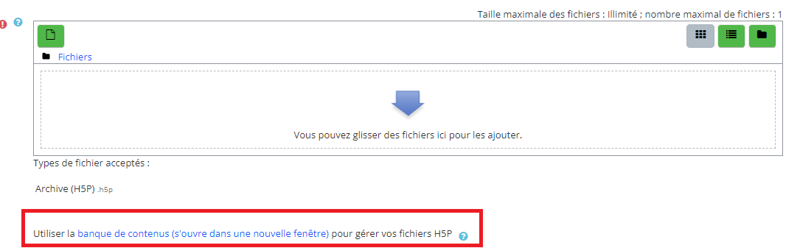
- Sélectionner Utiliser la banque de contenus pour créer votre activité.
- Aller dans la nouvelle fenêtre.
- Cliquer sur Ajouter pour sélectionner le contenu interactif H5P et créer votre activité.
- Revenir à la première fenêtre.
- Cliquer sur la flèche pour insérer le fichier créé.
- Insérer le fichier créé en le sélectionnant dans Banque de contenus.
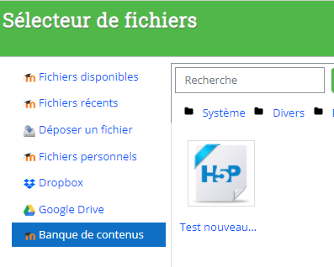
- Cliquer sur Enregistrer et revenir au cours.

Fin de la procédure

